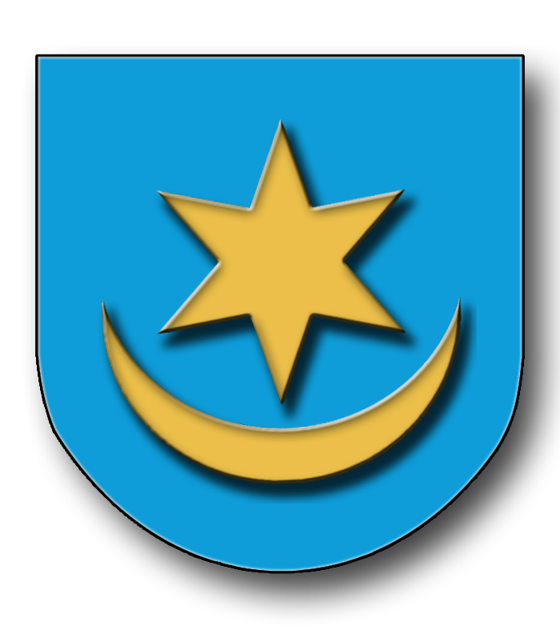

SPRAWOZDANIE
z realizacji programu współpracy Gminy Krzywcza
z organizacjami pozarządowymi
oraz podmiotami wymienionymi w art. 3. ust.3
ustawy o działalności pożytku publicznego i o wolontariacie
za rok 2020

Krzywcza 2021
WSTĘP
Zgodnie z zapisami art. 5a ust. 3 ustawy z dnia 24 kwietnia 2003 r. o działalności pożytku publicznego i o wolontariacie (t.j. Dz. U. z 2020 r. Nr 1057 z. późn. zm.) Wójt Gminy Krzywcza w terminie do 31 maja, każdego roku zobowiązany jest przedłożyć Radzie Gminy Krzywcza sprawozdanie z realizacji Programu współpracy z organizacjami pozarządowymi oraz podmiotami, o których mowa w art. 3 ust. 3 ustawy działalności pożytku publicznego i o wolontariacie za rok poprzedni.
Program współpracy Gminy Krzywcza z organizacjami pozarządowymi oraz podmiotami wymienionymi w art. 3 ust. 3 ustawy o działalności pożytku publicznego
i o wolontariacie przyjęty został przez Radę Gminy Krzywcza Uchwałą Nr XVII/91/2020
z dnia 17 stycznia 2020 roku w sprawie „Programu współpracy Gminy Krzywcza
z organizacjami pozarządowymi oraz podmiotami, o których mowa w art. 3 ust. 3 ustawy działalności pożytku publicznego i o wolontariacie na rok 2020”.
Na podstawie uchwały Nr 96/XVI/2011 Rady Gminy Krzywcza z dnia 29 grudnia 2011 r. w sprawie określenia szczegółowego sposobu konsultowania z radą działalności pożytku publicznego, organizacjami pozarządowymi i podmiotami wymienionymi
w art. 3 ust. 3 ustawy o działalności pożytku publicznego i o wolontariacie projektów aktów prawa miejscowego w dziedzinach dotyczących działalności statutowej tych organizacji, Projekt programu współpracy został poddany konsultacjom.
Konsultacje ogłoszone zostały Zarządzeniem Nr 3/2020 Wójta Gminy Krzywcza
z dnia 3 stycznia 2020 roku w sprawie przeprowadzenia konsultacji dotyczących projektu uchwały w sprawie przyjęcia Programu współpracy z organizacjami pozarządowymi oraz podmiotami prowadzącymi działalność pożytku publicznego na rok 2020.
Organizacje nie wniosły uwag, co do treści projektu Programu.

WSPÓŁPRACA FINANSOWA
W Programie współpracy zapisano, iż na realizację zadań publicznych przeznaczona zostanie kwota 48 412,00 zł. Z względu na pandemię COVID-19 ostatecznie na zadania objęte Programem wydatkowana została w 2020 roku kwota 46 370,40 zł.
Kwota 40 000,00 zł przyznana została w formie dotacji na bieżące działanie Parafialnemu Klubowi Sportowemu „UNUM” Babice. Na pozostałą kwotę tj. 8 412,00 zł
w 2020 roku ogłoszono 1 konkurs ofert na realizację zadań ujętych w Programie współpracy.
Na konkurs wpłynęło 4 oferty od 3 podmiotów. W związku z panującą sytuacja pandemiczną w Polsce przesuwano termin podpisania umów. Ostatecznie w wyniku rozstrzygnięcia konkursu podpisano umowy z 2 podmiotami na realizację 2 zadań.
Zestawienie zawartych umów wraz z wysokością przyznanych dotacji:
Lp. | Nr umowy | Data podpisania | Nazwa dotowanego | Nazwa zadania | Kwota dotacji w zł | Czas realizacji
1 | 1/2020/DOT | 03.02.2020 | Parafialny Klub Sportowy UNUM Babice | Realizacja zadania publicznego | 40 000,00 | Od 03.02.2020  Do 15.12.2020
2 | 4/2020/DOT | 21.05.2020 | Parafialny Klub Sportowy UNUM Babice | W trzeźwym ciele-sportowy duch | 4 592,80 | Od 21.05.2020  Do 30.11.2020
3 | 5/2020/DOT | 27.05.2020 | Stowarzyszenie dla Reczpol | Zdrowo żyj z całych sił | 1 777,60 | Od 27.05.2022  Do 30.11.2020

Przekazano łącznie w trybie konkursowym kwotę 6 370, 40 zł i taka też kwota w całości została przez organizacje wydatkowana.

POZOSTAŁE FORMY WSPÓŁPRACY SAMORZĄDU Z ORGANIZACJAMI POZARZĄDOWYMI
Gmina Krzywcza w 2020 roku wspierała sektor pozarządowy, także w formach pozafinansowych. Promowała lokalne organizacje pozarządowe i podejmowane przez nie działania.
Istotną częścią współpracy Gminy z organizacjami pozarządowymi jest wsparcie organizacyjne przy prowadzonych przedsięwzięciach np. poprzez udostępnianie gminnych obiektów sportowych czy pomoc w ich utrzymywaniu (np. przekazywanie paliwa do koszenia trawy).

PODSUMOWANIE
Gmina Krzywcza realizując cele Programu współpracy w 2020 roku udzieliła organizacjom pozarządowym oraz podmiotom, o których mowa w ustawie, zarówno wsparcia finansowego, jak również pomocy pozafinansowej. Przyznano jedna dotacje oraz ogłoszono konkurs ofert, w którym 2 podmioty otrzymały wsparcie finansowe na realizację zadań publicznych.
Niestety ze względu na pandemię COVID-19 nie udało się wydatkować całej zaplanowanej
w Programie współpracy kwoty.
Działania Gminy nakierowane były na aktywność sportową dzieci i młodzieży oraz szkolną i pozaszkolna profilaktykę przeciwalkoholową.
Gmina Krzywcza współpracowała z organizacjami społecznymi na wielu płaszczyznach oraz wspierała działania na rzecz różnych grup społecznych.
Pozytywne nastawienie, chęć współpracy samorządu oraz pomoc finansowa
i pozafinansowa udzielana organizacjom pozarządowym pozytywnie wpływają na kontakty
i wzajemne relacje.
Organizacje pozarządowe wniosły duży wkład w realizację poszczególnych projektów. Z jednej strony były to zaangażowanie i kreatywność, z drugiej zaś wkład pozafinansowy, czyli głównie aktywność wolontariuszy, nauczycieli i członków organizacji.
Wszystkie organizacje pozarządowe rozliczyły się w terminie z przyznanych środków finansowych.
W roku 2020 nie wpłynęły do Wójta Gminy Krzywcza wnioski, uwagi, ani zastrzeżenia do realizacji Programu współpracy ze strony sektora pozarządowego.

Opracował:
Robert Sobol

